**TUGAS INDIVIDU**

1. 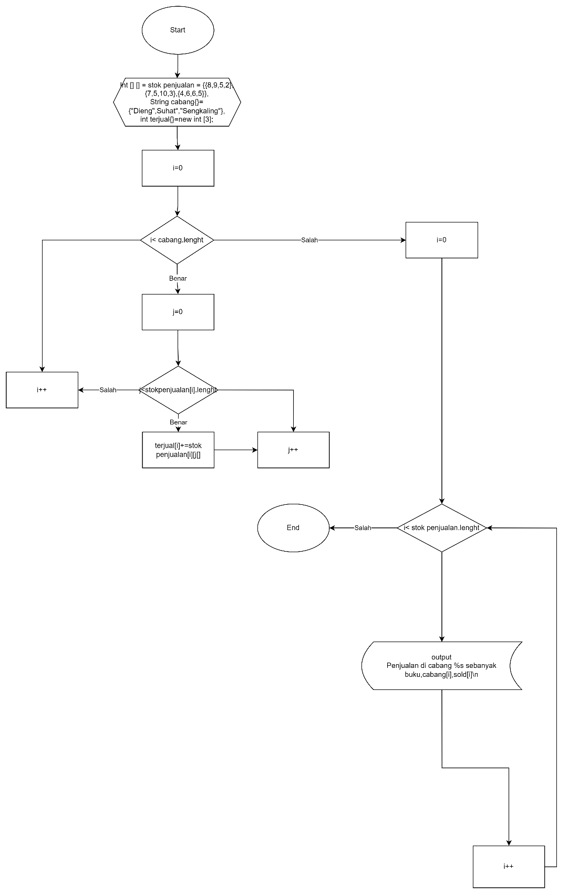
2. 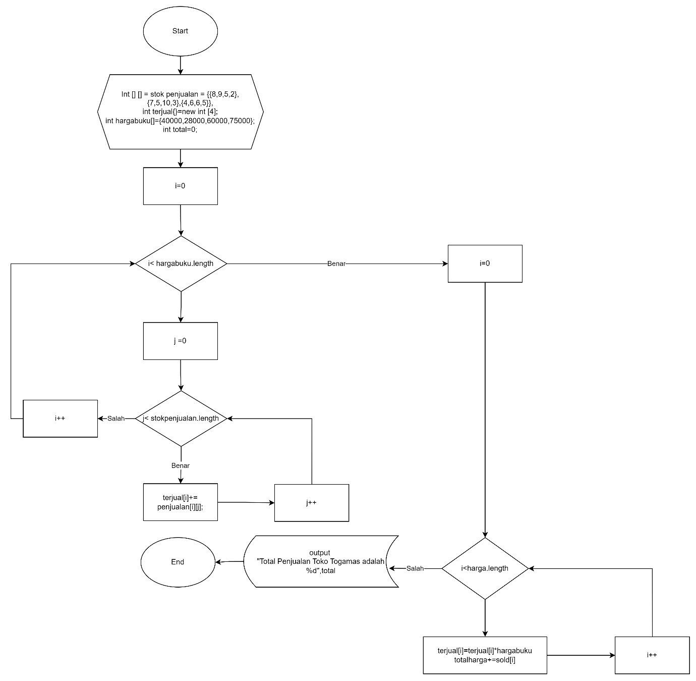
3. 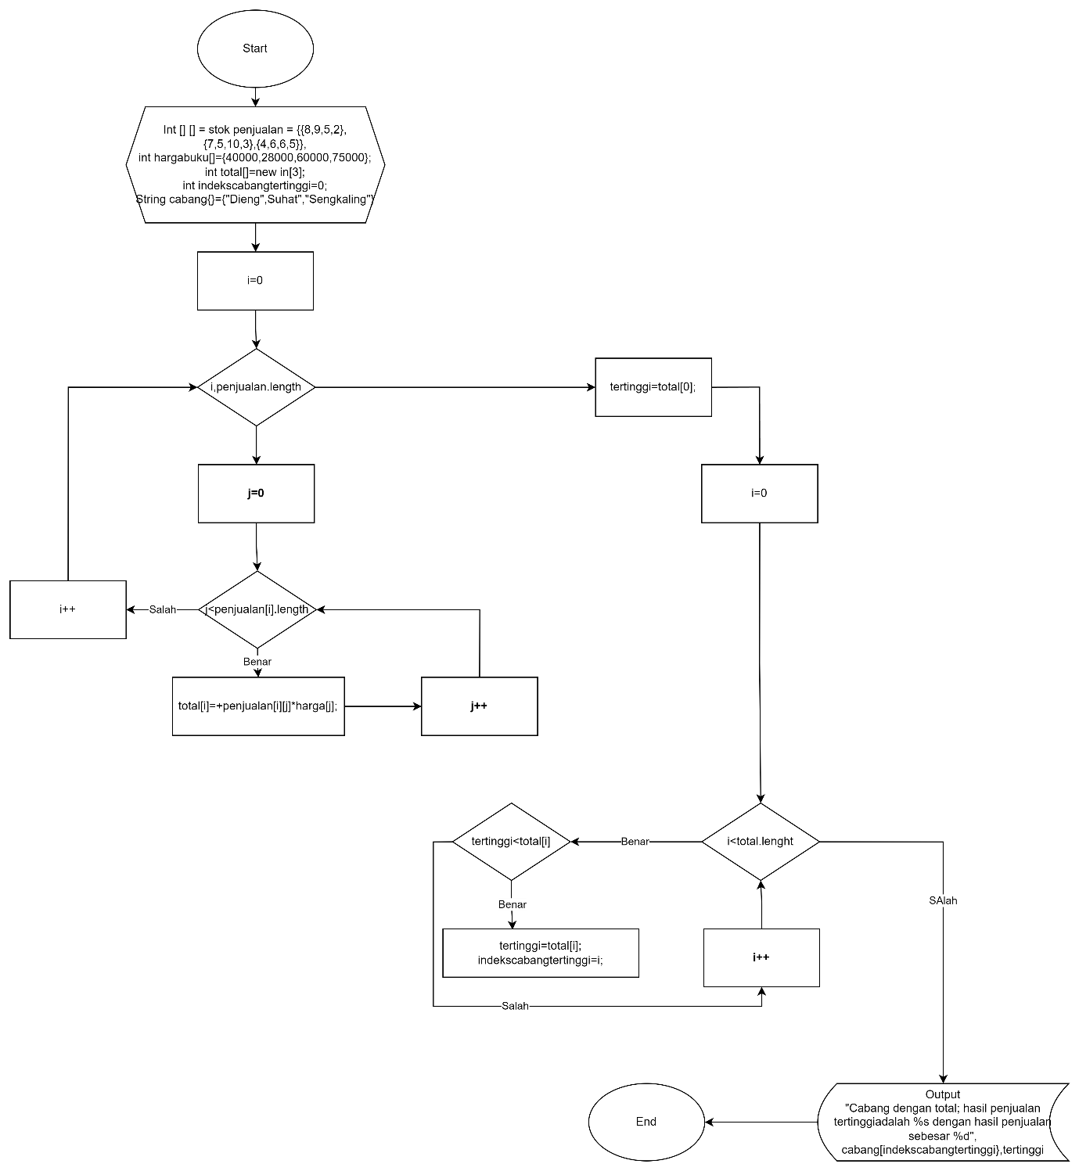

**TUGAS KELOMPOK**

1. Silakan mengidentifikasi dalam bentuk flowchart sesuai dengan project masing-masing untuk fituryang dikembangkan menggunakan nested loop?

